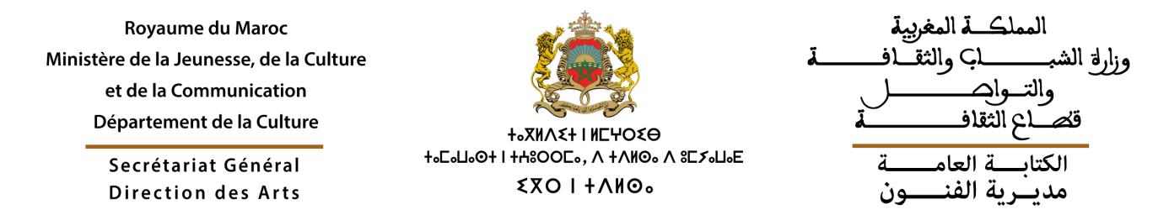
Lancement de la compétition nationale du Forum d’Afoulay du théâtre amazigh
Le ministère de la Jeunesse, de la Culture et de la Communication, département de la Culture organise, du 22 au 28 octobre à Tiznit, la 4ème édition du « Forum d’Afoulay du théâtre amazigh ».
Cette compétition est destinée aux œuvres théâtrales marocaines amazighophones. Ainsi, les troupes théâtrales qui veulent participer à la compétition doivent soumettre leur candidature à la Direction des Arts, département du théâtre sis à Avenue Michlifen, n :17, Agdal, Rabat avant le 30 septembre 2022. Le dossier de candidature doit comporter :
- Demande manuscrite pour participer à la compétition ;
- Enregistrement de la pièce de théâtre ;
- Résumé de la pièce ;
- Le dossier administratif de la troupe ;
- Fiche technique sur la pièce (selon l’exemple ci-joint) ;
- Liste des participants et de leurs rôles dans la pièce.

Fiche technique pour participer à la 4ème édition du Forum d’Afoulay du théâtre amazigh
(Tiznit du 22 au 28 octobre 2022)

Nom de la troupe :
Ville :
Responsable :
Téléphone :
Adresse mail :
× × × × ×
Titre de la pièce :
Dramaturge :
Langue utilisée :
Durée de la pièce :
Réalisateur :
Scénographe :
Comédiens :

Autres missions :

Mission | Nom et Prénom

N.B : Cette fiche technique doit être jointe aux pièces suivantes
- Liste des noms des participants et de leurs missions dans les pièces de théâtre ;
- Enregistrement de la pièce
- Résumé de la pièce ;
- Dossier administratif de la troupe ;

